**Příloha č. 4 7522180521E**

|  |  |
| --- | --- |
|  | **KUPNÍ SMLOUVA 757522180521E** |

uzavřená podle ustanovení § 2079 a následujících zákona č. 89/2012 Sb., občanský zákoník, v platném znění (dále jen „občanský zákoník“) níže uvedeného dne, měsíce a roku mezi účastníky:

|  |  |
| --- | --- |
| **1. Prodávající:** | firma MR Diagnostic s.r.o.  se sídlem: Pod Višňovkou 1662/21, 140 00 Praha (přesný název a sídlo dle výpisu z obchodního rejstříku) Zapsaná v: Praze u Městského soudu C 93033 Zastoupená: XXXX  IČO: 25245791  DIČ: CZ25245791  Bankovní spojení: XXXX  č.účtu: XXXX |

(dále jen „prodávající*

|  |  |
| --- | --- |
| **2. Kupující:** | **Nemocnice Nové Město na Moravě, příspěvková organizace**  **se sídlem: Žďárská 610, 592 31 Nové Město na Moravě Zapsaná v obchodním rejstříku vedeného Krajským soudem v Brně, oddíl Pr, vložka 1446**  **Zastoupená: XXXX, ředitelkou IČO: 00842001**  **DIČ: CZ 00842001**  **Bankovní spojení: XXXX č.účtu: XXXX** |

(dále jen „kupující“)

(společně pak jako „smluvní strany“, jednotlivě jako „smluvní strana“)

Preambule

Tato smlouva je uzavřena na základě zadávacího řízení k veřejné zakázce na dodávky s názvem ***„Bodypletysmograf^*** zadávané dle směrnice nemocnice č. 1/2017 a Pravidel Rady Kraje Vysočina pro zadávání veřejných zakázek č. 07/17 ze dne 15.5.2017 a v souladu s § 27 a § 31 zákona č. 134/2016 Sb., o zadávání veřejných zakázek, ve znění pozdějších předpisů (dále jen „zákon“).

Prodávající prohlašuje, že si je vědom skutečnosti, že kupující má zájem realizovat předmět této smlouvy v souladu se zásadami odpovědného zadávání veřejných zakázek stanovenými v § 6 odst. 4 zákona. Odpovědné zadávání veřejných zakázek kromě důrazu na čistě ekonomické parametry

zohledňuje také související dopady zejména v oblasti zaměstnanosti, sociálních a pracovních práv a také životního prostředí.

Kupující proto klade důraz na to, aby prodávající při své podnikatelské činnosti v maximální možné míře naplňoval požadavky z usnesení vlády České republiky ze dne 24. července 2017 č. 531, o Pravidlech uplatňování odpovědného přístupu při zadávání veřejných zakázek a nákupech státní správy a samosprávy, které zohledňuje sociální resp. širší společenské a zejména také enviromentální aspekty směřující k prospěchu pro společnost a ekonomiku a minimalizaci negativních dopadů na životní prostředí. Aspekty odpovědného zadávání veřejných zakázek jsou zohledněny dále v textu této smlouvy.

**ČI. I.**

**Předmět smlouvy**

1. Předmětem této kupní smlouvy (dále jen „smlouva“) je dodání **zdravotnického prostředku - 1 ks bodypletysmografu pro použití na ambulanci pro nemoci plicní a tuberkulózu** u kupujícího (dále jen souhrnně „zařízení“), a to včetně:

* dopravy do sídla kupujícího,
* montáže, instalace, implementace, předvedení funkčnosti a uvedení do provozu včetně provedení potřebných zkoušek k uvedení do provozu dle platné legislativy a ekologické likvidace obalů a odpadů v souladu s platnou legislativou;
* instruktáže obsluhy v souladu se zákonem č. 268/2014 Sb., o zdravotnických prostředcích a o změně zákona č. 634/2004 Sb., o správních poplatcích, ve znění pozdějších předpisů (dále jen „zákon č. 268/2014 Sb.“) - min. rozsah 1 pracovní den
* předání návodu na obsluhu v českém jazyce, předání prohlášení o shodě a dalších dokladů dle čl V. této smlouvy.
* poskytování bezplatné záruky za jakost dle ust. § 2113 a násl. zákona č. 89/2012 Sb., občanského zákoníku s dobou trvání 24 měsíců; součástí záruky je také bezplatné provádění záručního autorizovaného servisního zabezpečení potřebného pro provozování zdravotnického prostředku v souladu se zákonem č. 268/2014 Sb. (dále jen souhrnně „předmět smlouvy“).

1. Specifikace předmětu smlouvy je uvedena zejména v přílohách č. 1 až č. 3, které jsou nedílnou součástí této smlouvy.
2. Předmět smlouvy je dán:
3. touto smlouvou,
4. výzvou k podání nabídky k veřejné zakázce na dodávky: **„Bodypletysmograf“** vedené u zadavatele pod ev. č. VZ/21/10 (dále jen „výzva“).
5. písemnou nabídkou prodávajícího, podanou v rámci zadávacího řízení shora uvedené veřejné zakázky.

**ČI. IL  
Práva a povinnosti smluvních stran**

1. Prodávající se zavazuje podle této smlouvy dodat a odevzdat kupujícímu nové, nepoužité zařízení specifikované v čl. I této smlouvy v požadované kvalitě, množství, řádně a včas a převést na kupujícího vlastnické právo k zařízení.
2. Kupující se zavazuje uvedené zařízení od prodávajícího převzít za předpokladu, že zařízení bude splňovat požadavky obsažené v této smlouvě a zaplatit prodávajícímu dohodnutou kupní cenu.
3. Prodávající prohlašuje, že splňuje všechny legislativou předepsané požadavky na kvalifikaci i ostatní požadavky, které jsou nutné k plnění předmětu smlouvy.
4. Prodávající se prohlašuje, že zařízení splňuje a po dobu záruky za jakost bude splňovat z pohledu kvality všechny příslušné předepsané normy a požadavky platné legislativou pro tuto oblast zejména:

* se zákonem č. 268/2014 Sb., o zdravotnických prostředcích a o změně zákona č. 634/2004 Sb., o správních poplatcích, ve znění pozdějších předpisů (dále jen „zákon č. 268/2014 Sb.“) a jeho příslušnými prováděcími předpisy: nařízeními vlády ke zdravotnickým prostředkům č. 54/2015 Sb., č. 55/2015 Sb., č. 56/2015 Sb.) a vyhláškou č. 62/2015 Sb.;
* se zákonem č. 102/2001 Sb., o obecné bezpečnosti výrobků, ve znění pozdějších předpisů;
* se zákonem č. 22/ 1997 Sb., o technických požadavcích na výrobky a o změně a doplnění některých zákonů, ve znění pozdějších předpisů (dále jen „zákon č. 22/1997 Sb.“) a jeho příslušnými prováděcími nařízeními vlády a vyhláškami vztahujícími se k problematice zdravotnických prostředků
* se zákonem č. 263/2016 Sb., atomový zákon, ve znění pozdějších předpisů (popřípadě zákonem č. 18/1997 Sb., atomový zákon, ve znění pozdějších předpisů s důrazem na prováděcí předpisy týkající se oblasti radiační ochrany) a
* s ostatní platnou legislativou, harmonizovanými českými technickými normami a ostatními ČSN vztahujícími se k předmětu smlouvy.

1. Prodávající se zavazuje provést instalaci dodaného zařízení v souladu se zákonem č. 268/2014 Sb. a jeho prováděcími předpisy, dodané zařízení zprovoznit a provést instruktáž ve smyslu zákona č. 268/2014 Sb. Instruktáž věcně příslušných osob bude zdokumentována písemným protokolem, vyhotoveným prodávajícím, který bude přílohou předávacího protokolu dle čl. IV. odst. 3 této smlouvy
2. Prodávající se touto smlouvou dále zavazuje:
3. provádět periodické bezpečnostně technické kontroly (PBTK) v souladu se zákonem č. 268/2014 Sb. a v souladu s doporučením výrobce včetně předávání protokolů z nich kupujícímu ve lhůtě do 2 týdnů od jejich dokončení, a to po celou dobu trvání záruky;
4. provádět preventivní odbornou údržbu a opravy včetně dodávek všech náhradních dílů v souladu se zákonem č. 268/2014 Sb. a v souladu s doporučením výrobce, a to po celou dobu trvání záruky;
5. provádět pravidelné softwarové upgrady při každém novém softwarovém upgradu v rámci funkcionality zařízení, a to po celou dobu trvání záruky;
6. sledovat dodržování zákonem a výrobcem stanovených termínů PBTK a odborné údržby, a to po celou dobu trvání záruky a

Pokud není vyžadováno provádění shora uvedených činností (nad rámec plnění povinností ze záruky či z odpovědnosti za vady) pro některou část zařízení dle právních předpisů či doporučení výrobce, potom se tyto další závazky prodávajícího neuplatňují.

1. Prodávající se zavazuje poskytovat kupujícímu garanci dostupnosti autorizovaného servisu po dobu životnosti přístroje (předpoklad - 10 roků od uvedení do provozu).
2. Činnosti uvedené v čl. II bodech 5. až 7. tvoří za součást předmětu plnění této smlouvy v době sjednané záruky za jakost a prodávající nemá za jejich provádění nárok na jakékoli zvláštní finanční či obdobné kompenzace.
3. Aspekty odpovědného zadávání
4. Prodávající se zavazuje, že při plnění předmětu smlouvy bude dbát o dodržování důstojných pracovních podmínek osob, které se na jejím plnění budou podílet. Prodávající se proto zavazuje po celou dobu trvání smluvního vztahu založeného smlouvou zajistit dodržování veškerých právních předpisů, zejména pak pracovněprávních (odměňování, pracovní doba, doba odpočinku mezi směnami, placené přesčasy), dále předpisů týkajících se oblasti zaměstnanosti a bezpečnosti a ochrany zdraví při práci, tj. zejména zákona č. 435/2004 Sb., o zaměstnanosti, ve znění pozdějších předpisů a z.č. 262/2006 Sb., zákoníku práce, ve znění pozdějších předpisů, a to vůči všem osobám, které se na plnění zakázky podílejí (a bez ohledu na to, zda budou činnosti prováděny prodávajícím či jeho poddodavateli). Prodávající se také zavazuje zajistit, že všechny osoby, které se na plnění předmětu smlouvy podílejí (a bez ohledu na to, zda budou činnosti prováděny prodávajícím či jeho poddodavateli), jsou vedeny v příslušných registrech, jako například v registru pojištěnců ČSSZ, a mají příslušná povolení k pobytu v ČR. Prodávající je dále povinen zajistit, že všechny osoby, které se na plnění zakázky podílejí (a bez ohledu na to, zda budou činnosti prováděny prodávajícím či jeho poddodavateli) budou proškoleny z problematiky BOZP a že jsou vybaveny osobními ochrannými pracovními prostředky dle účinné legislativy.
5. Prodávající se zavazuje při své činnosti v maximální míře naplňovat požadavky, vyplývající z usnesení vlády České republiky ze dne 24. července 2017 č. 531, o Pravidlech uplatňování odpovědného přístupu při zadávání veřejných zakázek a nákupech státní správy a samosprávy, které zohledňuje sociální resp. širší společenské a zejména také enviromentální aspekty směřující k prospěchu pro společnost a ekonomiku a minimalizaci negativních dopadů na životní prostředí - viz https: / / apps.odok.cz/attachment/-/down/RCIAAPNEQ20J .
6. V rámci plnění předmětu smlouvy se prodávající zavazuje dodržovat předpisy z oblasti ochrany životního prostředí, odpadového a vodního hospodářství zejména zákon č. 17/1992 Sb., o životním prostředí ve

znění pozdějších předpisů, zákon č. 541/2020 Sb., o odpadech a zákon č. 477/2001 Sb., o obalech a o změně některých zákonů, ve znění pozdějších předpisů. Při realizaci předmětu smlouvy se prodávající tedy zavazuje zejména na vlastní účet a v souladu s platnými právními předpisy provést odvoz a řádnou ekologickou likvidaci všech odpadů a obalů vzniklých při činnostech prodávajícího u zadavatele. Náklady na tyto činnosti jsou zahrnuty v ceně za předmět smlouvy uvedené v čl. III odst. 1 této smlouvy.

1. Prodávající se zavazuje kdykoliv v průběhu plnění poskytnout kupujícímu na základě jeho žádosti doklady a údaje týkající se jeho činnosti ve smyslu prokázání naplňování shora uvedených sociálních a enviromentálních aspektů odpovědného zadávání.
2. Kupující má zájem využít v současné době očekávanou možnost zpětného financování plnění z fondů Evropské unie. V případě, že plnění z této smlouvy bude zpětně financováno z fondů Evropské unie v rámci podaného projektu kupujícího, je prodávající povinen poskytnout plnou součinnost podle pravidel příslušného dotačního programu, vztahujících se k danému projektu, a to zejména v rozsahu značení účetních dokladů, uchování veškeré dokumentace související s realizací projektu včetně všech účetních dokladů po stanovenou dobu, poskytování požadovaných informací a dokumentace související s realizací projektu zaměstnancům nebo zmocněncům pověřených orgánů a vytvoření podmínek příslušným orgánům státní správy k provedení kontroly, vztahující se k realizaci projektu.

Kupující má v této souvislosti vůči prodávajícímu informační povinnost o podmínkách konkrétního projektu a o povinnostech z něj pro prodávajícího vyplývajících, a to bez zbytečného odkladu poté, co se o nich dozví.

**Čl. III.  
Kupní cena**

1. Prodávající a kupující se dohodli, že předmět smlouvy uvedený v článku I. této smlouvy prodávající dodá kupujícímu za tuto **celkovou** kupní cenu:

829.046,50,- Kč bez DPH

(slovy: osm set dvacet devět tisíc čtyřicet šest korun padesát haléřů)

DPH: 174.099,77,- Kč (sazba DPH: 21 %)

1.003.147,00,- Kč s DPH

(slovy: jeden milion tři tisíce sto čtyřicet sedm korun)

Rozpis kupní ceny (položkový rozpočet) je uveden v příloze č. 1, která je nedílnou součástí této smlouvy.

1. Uvedená celková kupní cena zahrnuje všechny náklady za kompletní realizaci dodávky i za ostatní činnosti, sjednané touto smlouvou, a to tak, že je konečná, pevná a nepřekročítelná.
2. Celkovou a pro účely fakturace rozhodnou cenou se rozumí cena včetně DPH. Kupující je plátcem DPH.
3. Cenu předmětu smlouvy je možné změnit pouze v případě, že dojde v průběhu realizace předmětu smlouvy ke změnám daňových předpisů upravujících výši sazby DPH; smluvní strany se dohodly, že v případě změny zákonných sazeb DPH nebudou uzavírat písemný dodatek k této smlouvě o změně výše ceny a DPH bude účtována podle předpisů platných v době uskutečnění zdanitelného plnění.
4. Kupující zaplatí kupní cenu za zařízení na základě faktury, a to převodem uvedené částky na bankovní účet prodávajícího, který je uveden v záhlaví této smlouvy. Prodávající je oprávněn vystavit a doručit fakturu za předmět této smlouvy až poté, co předmět této smlouvy řádně dodá a předá do sídla kupujícího v souladu s touto smlouvou a současně předá kupujícímu veškeré doklady nutné, potřebné a vhodné k řádnému, bezpečnému a nerušenému užívání předmětu této smlouvy. Vystavená faktura vedle náležitostí daňového dokladu podle zákona č. 235/2004 Sb., o dani z přidané hodnoty, ve znění pozdějších předpisů (dále jen „zákon o DPH“), zákona č. 563/ 1991 Sb., o účetnictví, v platném znění a náležitostí obchodní listiny podle § 435 odst. 1 občanského zákoníku, musí obsahovat identifikaci smlouvy, na jejímž základě bylo plněno, doklad osvědčující zdanitelné plnění (zejména kopie oboustranně potvrzeného předávacího protokolu), číslo faktury, datum splatnosti a případné další zákonné náležitosti. Faktura musí být opatřena razítkem prodávajícího a podpisem zaměstnance prodávajícího ji vystavit.
5. V případě, že faktura nebude obsahovat náležitosti uvedené výše v odstavci 5, je kupující oprávněn fakturu vrátit. V takovém případě není kupující v prodlení s úhradou kupní ceny. Nová lhůta splatnosti začíná běžet dnem doručení nové bezvadné faktury kupujícímu.
6. Smluvní splatnost faktury se sjednává na 30 dnů ode dne jejího doručení kupujícímu. Smluvní strany prohlašují, že splatnost daňového dokladu je, s ohledem na zavedený organizační systém kupujícího zohledňující financování zdravotními pojišťovnami, pro obě smluvní strany spravedlivá.
7. Podmínkou úhrady faktury kupujícím je předání a převzetí zařízení, jeho zprovoznění a provedení zaškolení obsluhy.
8. Úhrada za plnění z této smlouvy bude realizována bezhotovostním převodem na účet prodávajícího, který je správcem daně (finančním úřadem) zveřejněn způsobem umožňujícím dálkový přístup ve smyslu ustanovení § 98 zákona o DPH.
9. Pokud se po dobu účinnosti této smlouvy prodávající stane nespolehlivým plátcem ve smyslu ustanovení § 106a zákona o DPH, smluvní strany se dohodly, že kupující uhradí DPH za zdanitelné plnění přímo příslušnému správci daně. Kupujícím takto provedená úhrada je považována za uhrazení příslušné části smluvní ceny rovnající se výši DPH fakturované prodávajícím.
10. Kupující neposkytuje prodávajícímu během realizace předmětu smlouvy žádné zálohové platby.

**ČI. IV.**

**Doba a místo dodání zařízení, převod vlastnictví**

1. Zařízení bude dodáno dopravními prostředky prodávajícího. Kupní cena zahrnuje i náklady za dopravu dle čl. III odst. 2 této smlouvy.
2. Zařízení bude dodáno do Nemocnice Nové Město na Moravě, příspěvkové organizace na **ambulanci pro nemoci plicní a tuberkulózu.**
3. Zařízení je pokládáno za předané a převzaté podpisem příslušného zaměstnance prodávajícího a kupujícího na předávacím protokolu. Jedno vyhotovení předávacího protokolu zůstane u prodávajícího a druhé vyhotovení bude předáno kupujícímu. Předávací protokol vyhotoví prodávající po uvedení zařízení do provozu a zaškolení obsluhy. Přílohou předávacího protokolu bude protokol o zaškolení obsluhy.
4. Zaměstnanec kupujícího, který zařízení od prodávajícího přejímá, je oprávněn v případě, kdy dodané zařízení zjevně neodpovídá této smlouvě, nebo zařízení vykazuje zjevné vady, bez zbytečného odkladu tuto skutečnost zaznamenat na předávacím protokolu nebo tuto skutečnost prodávajícímu neprodleně písemně sdělit. Pokud by vady bránily řádnému užívání, nebo zařízení znehodnocovaly, a to i přesto, že zařízení je funkční, má kupující právo takovouto dodávku zařízení odmítnout.
5. Vlastnické právo k dodanému zařízení přechází na kupujícího okamžikem podepsání předávacího protokolu po provedení instalace a zaškolení obsluhy dle čl. IV odst. 3 této smlouvy. Nedílnou součástí převodu vlastnického práva tvoří předání dokladů k dodanému zařízení dle čl. V této smlouvy.
6. Prodávající se zavazuje zařízení dodat a předat kupujícímu nej později do ***3 týdnů od nabytí účinnosti této smlouvy dle čl. X. odst. 10 níže.*** Za den předání se pokládá den podpisu předávacího protokolu, to je po zprovoznění přístroje a zaškolení obsluhy.
7. Nebezpečí škody na zařízení přechází na kupujícího podpisem předávacího protokolu.
8. Prodávající prohlašuje, že věcné plnění smlouvy nemá právní vady a není zatíženo právy třetích osob.

**Čl. V.**

**Doklady vztahující se k zařízení**

1. Spolu se zařízením je prodávající povinen dodat veškeré doklady, které jsou potřebné k používání zařízení a které osvědčují technické požadavky na zdravotnické prostředky, jako např. návody k obsluze v českém jazyce, záruční listy, příslušné certifikáty, atesty osvědčující, že výrobek je vyroben v souladu s platnými bezpečnostními normami a ČSN, prohlášení o shodě event, certifikát CE a dále pak doklady osvědčující technické požadavky podle zákona č. 268/2014 Sb., zákona č. 22/1997 Sb., a nařízení vlády č. 54/2015 Sb., o technických požadavcích na zdravotnické prostředky a dále zákona č. 263/2016 Sb., atomový zákon ve znění pozdějších předpisů.

**ČI. VI.**

**Odpovědnost prodávajícího za vady zařízení**

1. Prodávající poskytuje na zařízení bezplatnou záruku ve smyslu § 2113 a násl. občanského zákoníku po dobu 24 měsíců od data předání zařízení. Po dobu trvání záruky prodávající poskytne kupujícímu i bezplatné záruční autorizované komplexní servisní zabezpečení dle platné legislativy.
2. Poskytnutá záruka znamená, že dodané zařízení bude po dobu uvedenou výše v odstavci 1 tohoto článku plně funkční a bude mít vlastnosti odpovídající obsahu legislativy, technických norem, eventuálně dalších technických požadavků či norem, které má dané zařízení splňovat a které se na dané zařízení vztahují.
3. Prodávající neodpovídá za vady zařízení, které byly způsobeny nevhodným a neodborným používáním v rozporu s návodem k obsluze, doručeným kupujícímu. Prodávající je povinen poučit kupujícího o tom, jakým způsobem je třeba se zařízením zacházet.
4. Zjevné vady zařízení, tedy vady, které lze zjistit při převzetí zařízení kupujícím, musí být kupujícím reklamovány na předávacím protokolu nebo neprodleně následnou písemností.
5. Vady, které lze zjistit až po dodání zařízení, musí kupující reklamovat písemně nebo e-mailem bez zbytečného odkladu po tomto zjištění (kontaktní email viz článek X. odst. 2). Reklamace bude obsahovat stručný popis toho, jak se vada projevuje. Kupující dále uvede, které právo dle odst. 6 tohoto článku si zvolil.
6. V případě vadného plnění, které je považováno za podstatné porušení smlouvy, či reklamace má kupující vůči prodávajícímu tyto nároky:
7. právo žádat dodání nového bezvadného plnění,
8. právo žádat bezplatné odstranění vady v rozsahu uvedeném v reklamaci,
9. právo na poskytnutí slevy odpovídající rozdílu ceny vadného plnění a bezvadného výrobku,
10. právo odstoupit od smlouvy v případě, že se jedná o vady stejného druhu zařízení nebo o vadu, která brání řádnému užívání a v náhradním termínu nebylo dodáno nové bezvadné zařízení.
11. V ostatním platí pro uplatňování a způsob odstraňování vad příslušná ustanovení občanského zákoníku.
12. Prodávající po dobu záruky dle odst. 1 a 2 výše garantuje zprovoznění zařízení (provedení opravy a předání funkčního zařízení) v následujících časových relacích:

* **reakční doba: do 24 hodin od nahlášení;**
* **nástup na opravu do 2 pracovních dnů od nahlášení**
* **max. lhůta na odstranění závady vzdáleným přístupem - 24 hodin od nahlášení;**
* **max. lhůta na odstranění závady od nástupu na opravu bez potřeby dodání náhradních dílů (dále jen „ND“) - 3 pracovní dny od nástupu na opravu;**

**- max. lhůta na odstranění závady od nástupu na opravu při potřebě dodání ND pro zprovoznění ZP - 5 pracovních dnů od nástupu na opravu;**

Při nedodržení shora uvedených lhůt pro odstranění závady ze strany prodávajícího, je kupující oprávněn vymáhat na prodávajícím smluvní pokutu dle článku VIII. odst. 5 této smlouvy i škodu prokazatelně vzniklou nemožností užívání zařízení.

1. Prodávající si je vědom toho, že nesmí prodávat zdravotnické přístroje, existuje-li důvodné podezření, že je jejich používáním ohroženo zdraví a bezpečnost uživatelů nebo třetích osob, a to vzhledem k poznatkům lékařské vědy.
2. Prodávající se zavazuje v souladu s pokyny výrobce odborně, opakovaně a prokazatelně udržovat pravidelnými kontrolami dodané zařízení - zdravotnický přístroj v takovém stavu, aby byla po dobu jeho použitelnosti (dle potřeby kupujícího) zaručena jeho funkčnost a bezpečnost.
3. Kontaktní údaje pro provádění servisních služeb:

Název servisní organizace: MR Diagnostic s.r.o.

Jméno kontaktní osoby: XXXX

Adre sa: Pod Višňovkou 1662/21_, 140 00 Praha

Tel: .+XXXX.x±XXXX

Email: XXXX

**ČI. VII.**

**Odstoupení od smlouvy a výpověď smlouvy**

1. Kupující je kromě důvodů stanovených v občanském zákoníku oprávněn od smlouvy jednostranně odstoupit i v následujících případech:
2. prodávající je v prodlení s dodávkou zařízení déle než jeden měsíc,
3. prodávající není schopen dodat předmět smlouvy uvedený v článku
4. této smlouvy
5. zařízení vykazuje opakující se vady,
6. zařízení vykazuje podstatnou vadu, pro niž nelze zařízení užívat a prodávající takovouto vadu neodstranil do 14 dnů ode dne reklamace.

Odstoupení od smlouvy ve shora uvedených případech je účinné 3. kalendářní den následující po dni, ve kterém bylo písemné odstoupení doručeno prodávajícímu.

1. Kupující má dále právo od této smlouvy odstoupit, a to bez zbytečného odkladu, pokud v důsledku rozhodnutí Ministerstva zdravotnictví ČR nebo příslušných kontrolních orgánů nebude moci zařízení používat,

protože jeho užívání ohrožuje bezpečnost a zdraví uživatele nebo třetích osob.

1. Prodávající má právo od této smlouvy odstoupit v případě, že kupující bude v prodlení s úhradou faktury déle než 2 měsíce.
2. V písemném odstoupení od smlouvy musí odstupující strana uvést, v čem spatřuje důvod odstoupení od smlouvy, popřípadě připojit k tomuto úkonu doklady prokazující tvrzené důvody. Smluvní strana, které bylo odstoupení od smlouvy doručeno, se k němu musí písemně bez zbytečného odkladu vyjádřit a uvést, zda důvody odstoupení uznává či nikoliv.

Pokud důvody odstoupení od smlouvy neuznává, musí uvést, v čem spatřuje nedostatek důvodů k odstoupení od smlouvy.

Pokud druhá smluvní strana odstoupení od smlouvy uzná, provedou smluvní strany inventarizaci dosavadních právních vztahů vyplývajících z plnění smlouvy. Dodané a nezaplacené zařízení bude vráceno bez zbytečného odkladu prodávajícímu.

1. Kupující má právo vypovědět tuto smlouvu v případě, že v souvislosti s plněním účelu smlouvy dojde ke spáchání trestného činu. Výpovědní doba činí 3 dny a začíná běžet dnem následujícím po dni, kdy bylo písemné vyhotovení výpovědi doručeno prodávajícímu

**ČI. VIII.**

**Smluvní pokuty**

1. V případě, že bude kupující v prodlení s úhradou faktury o více jak 10 kalendářních dnů, má prodávající právo účtovat úrok z prodlení ve výši 0,01% z dlužné částky za každý den prodlení s tím, že zaplacené úroky z prodlení plně kryjí i náhradu škody prodávajícího.
2. V případě, že bude prodávající v prodlení s dodáním zařízení o více jak 10 kalendářních dnů, má kupující právo účtovat smluvní pokutu ve výši 0,15% z celkové hodnoty předmětu smlouvy za každý den prodlení.
3. V případě, že kupujícímu vznikne škoda v příčinné souvislosti s porušením smlouvy, má právo účtovat smluvní pokutu ve výši vzniklé škody.
4. V případě, že při plnění předmětu smlouvy prodávající prokazatelně poruší ustanovení čl. II odst. 9 definující aspekty odpovědného zadávání pro plnění předmětu smlouvy, je prodávající povinen uhradit smluvní pokutu ve výši 5 000,- Kč za každé jednotlivé porušení.
5. V případě, že ze strany prodávajícího nebudou dodrženy lhůty dle článku VI. odst. 8 této smlouvy, má kupující kromě práva na náhradu škody, vzniklé v souvislosti s nemožností užívání zařízení, možnost požadovat po prodávajícím smluvní pokutu ve výši 10 000 Kč za každý započatý den prodlení.
6. V případě, že prodávající poruší ustanovení o mlčenlivosti dle čl. IX této smlouvy, je prodávající povinen uhradit smluvní pokutu ve výši 20.000,- Kč za každé jednotlivé porušení.
7. Zaplacením smluvní pokuty není dotčeno právo na náhradu škod, které vzniknou smluvní straně v příčinné souvislosti s porušením této smlouvy. Stejně tak není dotčena povinnost příslušné smluvní strany

splnit své závazky dle této smlouvy. Ustanovení § 2050 občanského zákoníku se v tomto případě nepoužije.

**ČI. IX**

**Mlčenlivost**

1. V průběhu plnění předmětu této smlouvy může prodávající přijít do styku s důvěrnými informacemi týkající se kupujícího, jeho zaměstnanců či pacientů

* mající povahu osobních údajů identifikovatelných fyzických osob, obchodních údajů, či údajů o jiných právních a faktických vztazích kupujícího,
* které prodávající obdržel či obdrží, a to ať již písemně, ústně, v elektronické či jiné formě, a to na jakémkoli nosiči, na němž takováto informace může být nahrána nebo uložena.

1. Za důvěrné informace se nepovažují informace, které jsou či se stanou veřejně přístupnými a mohou být kýmkoli získány bez nutnosti vyvinout větší úsilí za předpokladu, že nejsou získány jako důsledek protiprávního jednání.
2. V případě pochybností sdělí kupující na žádost prodávajícího, zda informaci považuje za důvěrnou. Nepožádal-li prodávající o toto sdělení, má se v případě pochybností za to, že informace je důvěrná.
3. Prodávající zajistí zachování mlčenlivosti o veškerých důvěrných informacích a zajistí přenesení povinnosti mlčenlivosti v plném rozsahu této smlouvy na své zaměstnance i jakékoli další osoby v právním či faktickém vztahu k objednateli, které se budou na realizaci předmětu smlouvy podílet. To platí i pro ostatní povinnosti uložené touto smlouvou.
4. Prodávající se dále zavazuje dodržovat pravidla a zásady zpracování a ochrany osobních údajů identifikovatelných fyzických osob podle zákona č. 110/2019 Sb., o zpracování osobních údajů a Obecného nařízení Evropského parlamentu a rady (EU) č. 2016/679 o ochraně fyzických osob v souvislosti se zpracováním osobních údajů a o volném pohybu těchto údajů a o zrušení směrnice 95/46/ES.
5. Ustanovení tohoto článku se vztahují jak na období platnosti této smlouvy, tak na období po jejím ukončení.

**ČI. X.**

**Závěrečná ujednání**

1. Kontaktní údaje kupujícího:

• ve věcech vyplývajících z této smlouvy:

**Oddělení nákupu a veřejných zakázek**

adresa: sídlo zadavatele

kontaktní osoba: **XXXX**

tel: +XXXX

email: [alena.sevcikova@nnm.cz](mailto:alena.sevcikova@nnm.cz)

• ve věcech technických:

**Technické oddělení - sídlo kupujícího**

tel.. XXXX

email: XXXX

1. Kontaktní údaje prodávajícího ve věcech vyplývajících z této smlouvy:

XXXX - jednatel

tel.: +XXXX

email: [XXXX](mailto:info@mr-diagnostic.cz)

1. Prodávající prohlašuje, že se před uzavřením smlouvy nedopustil v souvislosti se zadávacím řízením sám nebo prostřednictvím jiné osoby žádného jednání, jež by odporovalo zákonu nebo dobrým mravům nebo by zákon obcházelo, zejména, že nenabízel žádné výhody osobám podílejícím se na zadání veřejné zakázky, na kterou s ním kupující uzavřel smlouvu, a že se zejména ve vztahu k ostatním uchazečům nedopustil žádného jednání narušujícího hospodářskou soutěž.
2. Prodávající prohlašuje, že věcné plnění této smlouvy nemá právní vady a není zatíženo právy třetích osob.
3. Kupující si vyhrazuje možnost úpravy termínu plnění předmětu smlouvy z důvodů vzniklých na jeho straně, a to po předchozí dohodě s prodávajícím.
4. Smluvní strany se zavazují vyvinout maximální úsilí k odstranění vzájemných sporů vzniklých na základě této smlouvy nebo v souvislosti s ní a k jejich vyřešení smírnou cestou, zejména prostřednictvím jednání oprávněných osob, příp. statutárních orgánů či jejích členů. Nedojde-li ke smírnému vyřešení sporů mezi smluvními stranami, smluvní strany se dohodly, že všechny spory, vznikající z této smlouvy a v souvislosti s ní, budou řešeny prostřednictvím věcně příslušných soudů. Smluvní strany se dále dle § 89a zákona č. 99/1963 Sb., občanský soudní řád, v platném znění, dohodly, že k řešení případných sporů mezi smluvními stranami plynoucích z této smlouvy je místně příslušným soudem soud dle sídla kupujícího.
5. Smluvní strany jsou si plně vědomy zákonné povinnosti od 1. 7. 2016 uveřejnit dle zákona č. 340/2015 Sb., o zvláštních podmínkách účinnosti některých smluv, uveřejňování těchto smluv a o registru smluv (zákon o registru smluv) tuto smlouvu a včetně všech případných dodatků, kterými se tato smlouva doplňuje, mění, nahrazuje nebo ruší, a to prostřednictvím registru smluv. Uveřejněním smlouvy dle tohoto odstavce se rozumí vložení elektronického obrazu textového obsahu smlouvy v otevřeném a strojově čitelném formátu a rovněž metadat podle § 5 odst. 5 zákona o registru smluv do registru smluv.
6. Smluvní strany se dohodly, že zákonnou povinnost dle § 5 odst. 2 zákona o registru smluv splní kupující a splnění této povinnosti doložíbezodkladně prodávajícímu. Současně berou smluvní strany na vědomí, že v případě nesplnění zákonné povinnosti je smlouva do tří měsíců od jejího podpisu bez dalšího zrušena od samého počátku.
7. Prodávající výslovně souhlasí se zveřejněním celého textu této smlouvy případně i podpisů v informačním systému veřejné správy - Registru smluv.
8. Tato smlouva nabývá platnosti dnem podpisu obou smluvních stran a účinnosti dnem uveřejnění v informačním systému veřejné správy - Registru smluv.
9. Všechna předcházející ujednání, týkající se předmětu smlouvy jsou po podpisu této smlouvy neplatná.
10. Veškerá další ujednání, změny či doplnění smlouvy mohou být učiněna jen formou písemného číslovaného dodatku, podepsaného oběma smluvními stranami.
11. Případná neplatnost některého ujednání kupní smlouvy nemůže mít za následek neplatnost celé kupní smlouvy.
12. Pohledávky vyplývající z této smlouvy, může prodávající převést na jinou osobu jen s předchozím písemným souhlasem kupujícího.
13. Právní vztahy touto smlouvou výslovně neupravené se řídí příslušnými ustanoveními Občanského zákoníku.
14. Tato kupní smlouva je sepsána ve dvou výtiscích, každý s platností originálu, z nichž jeden obdrží kupující a jeden prodávající.
    1. Smluvní strany prohlašují, že si tuto smlouvu přečetly, že se dohodly na celém jejím obsahu, že se smluvními podmínkami souhlasí, což stvrzují svými vlastnoručními podpisy.

XXXX

XXXX jednatel

V Praze dne 26. 5. 2021

XXXX

XXXX

ředitelka nemocnice

VNovém Městě na Moravě dne 31.05.2021

Přílohy:

Příloha č. 1 -

Příloha č. 2 —

Příloha č. 3 -

Příloha č. 4 -

Příloha č. 5 -

Položkový rozpočet předmětu smlouvy

Technická specifikace předmětu smlouvy

Popis předmětu smlouvy

Pravidla součinnosti s úsekem informatiky kupujícího

Pravidla pro zřízení a používání vzdáleného přístupu do počítačové sítě Nemocnice Nové Město na Moravě, příspěvková organizace

Příloha č. 1 kupní smlouvy

Položkový rozpočet předmětu smlouvy

*(vytvoří účastník, zadávacího řízení v souladu s výzvou)*

Příloha č. 2 kupní smlouvy

Technická specifikace předmětu smlouvy

*(vyplněná příloha č. 2 výzvy)*

Příloha č. 3 kupní smlouvy

Popis předmětu smlouvy

*(vytvoří účastník zadávacího řízení v souladu s výzvou)*

Příloha č. 4 kupní smlouvy

Pravidla součinnosti s úsekem informatiky kupujícího (dále jen „Úl“)

V případě, že předmět smlouvy či jeho části vyžadují zapojení do počítačové sítě *prodávajícího,* musí být tato činnost prováděna se souhlasem zaměstnance ÚI. Zaměstnanec Úl musí být o realizaci předmětu smlouvy resp. záměru jeho zapojení do počítačové sítě *kupujícího* informován *prodávajícím* s dostatečným předstihem, a to minimálně 10 kalendářních dnů před termínem vlastního plnění v místě plnění (podrobnosti viz níže).

Předmět smlouvy v rámci jeho instalace dle čl. I smlouvy zahrnuje všechny práce související s instalací dodávaných HW/SW částí do plně funkčního stavu. Pokud bude vyžadována *prodávajícím* součinnost s Úl, je nutné rozsah této součinnosti předem jasně definovat (ať již jakou součást smlouvy, projektové dokumentace nebo emailem na adresu [XXXX](mailto:vtle@nnm.cz)) a to minimálně 1 týden (7 kalendářních dnů) před termínem instalace. Za součinnost se považuje např. i zřízení vzdáleného přístupu přes internet.

Pokud požadavek na součinnost s Úl svým rozsahem překročí 3 hodiny práce technika Úl nebo bude vyžadovat plnění třetí strany, vyhrazuje si Úl právo navrhnout vlastní termíny dle svých kapacitních možností.

Pokud požadavek na součinnost překročí rámec běžných činností zajišťovaných Úl nebo její rozsah nebude Úl schopen akceptovat z kapacitních, technických či časových důvodů, může požadovanou součinnost celou nebo její část odmítnout, a to do 3 pracovních dnů po obdržení požadavku. V tomto případě je *prodávající* povinen zajistit všechny požadované úkony vlastními techniky nebo externím servisem.

Pokud bude Úl, ke zdárné realizaci plnění ze smlouvy nucen zajišťovat úkony, které nebyly definovány v požadavcích na součinnost, bude *prodávajícímu* tato práce účtována ve výši prokazatelných nákladů s nimi spojených a dle platného ceníku *kupujícího.*

Příloha č. 5 kupní smlouvy

**Pravidla pro zřízení a používání vzdáleného přístupu do  
počítačové sítě Nemocnice Nové Město na Moravě, příspěvková  
organizace**

1. *Kupující* umožní vzdálený přístup/připojení do své počítačové sítě nebo její části *prodávajícímu* tak, aby mohl *prodávající* vykonávat veškeré smluvní či *kupujícím* prokazatelně vyžádané/objednané služby (dále jen „služba“).
2. *Kupující* zřídí vzdálený přístup pro *prodávajícího* na dobu a v rozsahu nezbytně nutnou k plnění závazků vyplývajících z této smlouvy.
3. Technologie a parametry vzdáleného připojení budou dohodnuty v rámci instalace/implementace předmětu plnění a musí být známy min. 14 kalendářních dnů před tím, než bude *půjčitel* připojení potřebovat využívat. Zřízení přístupu a předání přístupových údajů zajistí zaměstnanec úseku informatiky *vypůjčitele.*
4. *Prodávající* se zavazuje zajistit, že osoby, jim pověřené k vykonávání služeb prostřednictvím vzdáleného přístupu nezneužijí vzdálený přístup do sítě k aktivitám, které nejsou v souladu se smluvním rozsahem poskytovaných služeb, a ani neumožní tyto aktivity třetí osobě.
5. *Prodávající* je povinen vždy předem zajistit, že nedojde k nepředpokládanému narušení chodu počítačové sítě (informačního systému), ani jiných služeb a systémů v síti *kupujícího,* jakožto i řádného chodu serverů, počítačů a dalších HW komponent sítě. V případě porušení této povinnosti je *kupující* oprávněn požadovat náhradu způsobené škody.
6. *Kupující* si vyhrazuje právo službu vzdáleného přístupu dočasně pozastavit či omezit bez udání důvodu. V tomto případě bude o rozhodnutí *kupujícího prodávající* neprodleně informován telefonicky a následně obdrží písemné oznámení.
7. *Vypůjčitel* si vyhrazuje právo změnit technologii vzdáleného přístupu či přístupové údaje a to po dohodě s *půjčitelem.* O totéž může v průběhu trvání této smlouvy požádat i *půjčitel.*
8. V případě, že *kupující* zjistí použití vzdáleného přístupu v rozporu s těmito pravidly, je *kupující* oprávněn vzdálený přístup *prodávajícímu* zcela zrušit. O tomto rozhodnutí *kupujícího* bude *prodávající* neprodleně informován telefonicky a následně obdrží písemné oznámení.
9. Kontaktní osoby pro účely poskytování služby a předávání informací dle bodů této přílohy

Za kupujícího

Jméno Pozice Telefon Email

XXXX technik XXXX [XXXX](mailto:it@nnm.cz)

XXXX technik XXXX [XXXX](mailto:it@nnm.cz)

XXXX technik XXXX [XXXX](mailto:it@nnm.cz)

Za prodávajícího

Jméno Pozice Telefon

XXXX

Ved.Technik

XXXX

XXXX

XXXX

XXXX

XXXX

[XXXX](mailto:kratky@mr-diagnostic.cz)

[XXXX](mailto:holinka@mr-diagnostic.cz)

XXXX

XXXX



MR Diagnostic s.r.o. NABÍDKA č. 21NA0467

|  |  |
| --- | --- |
| Dodavatel:  **MR Diagnostic s.r.o.**  **y Pod Višňovkou 1662/21**  **; 140 00 Praha**  **D i AG NO”** |C. 25245791  **ST 1 C** DIČ: CZ25245791  Telefon: XXXX  :;Fax: XXXX  E-mail: [XXXX](http://XXXX) [www.mr-diagnostic.cz](http://www.mr-diagnostic.cz)  Nabídka č.: 21NA0467  Datum zápisu: 26.05.2021  Plátno do: 31.07.2021 | Odběratel: IČ: 00842001  DIČ: CZ00842001  **Nemocnice Nové Město na Moravě, příspěvková organizace Žďárská 610**  **592 31 Nové Město na Moravě**  **Česko**  Tel.: +XXXX |
| Konečný příjemce: |
| Bodystik a Diffustik | |
| Označení dodávky Množství J.cena Sleva Cena %DPH DPH Kč Celkem | |
| GR 40.600:Bodystik, Bodypletysmografie 1 ks 361 000,00 15,00% 306 850,00 21% 64 438,50 371 288,50  GR 40.702.Diffustik, opce Bodystiku pro 1 ks 298 000,00 15,00% 253 300,00 21% 53193,00 306 493,00  měření transferfaktoru  GR 10.525:MIP/MEP, opce P0.1 (pouze 1 ks 15 200,00 5,00% 14 440,00 21% 3 032,40 17 472,40  pro Bodystik, Diffustik, PFTstik)  GR 10.822:Ventil lahve měřícího plynu 1 ks 19 900,00 19 900,00 21% 4179,00 24 079,00  pro Diffustik  MR 5:Přístrojový stůl Weiko MR 5, pro 1 ks 55 290,00 5,00% 52 525,50 21% 11 030,36 63 555,86  Bodystik  PC Sestava:PC BODY + LCD + tiskárna 1 ks 28 500,00 28 500,00 21% 5 985,00 34 485,00  2877200099:SECA287 bezdrátová 1 ks 46990,00 10,00% 42291,00 21% 8881,11 51 172,11  ultrazvuková měřici stanice s bezdrátovým adaptérem SECA 456,  Kapacita 300kg, citlivost  50g<150kg>100g, rozsah 60-21 Ocm,  odstupňování 1mm  484540:Ergoflow, snímač pro 8 ks 3 500,00 10,00% 25 200,00 21% 5 292,00 30 492,00  Ergostik/Bodystik  2022:Bakteriální a virový jednorázový filtr 4 000 ks 23,90 10,00% 86 040,00 21% 18 068,40 104 108,40  PULMOSAFE V3/2 vč. integrovaného náustku, včetně nosní klapky Pad | |
| Součet položek 829 046,50 174 099,77 1 003146,27  Zaokrouhlení 0,73  CELKEM K ÚHRADĚ 1 003 147,00 | |
| Láhev s měřícím plynem není součástí nabídky, pBTK po dobu záruky zdarma. Záruka 2 roky.  Vystavil: XXXX | |
| Ekonomický a informační systém POHODA | |

Příloha č. 2 výzvy

**Technická specifikace předmětu plnění - minimální technické požadavky  
na předmět plnění**

|  |  |
| --- | --- |
| *Zadavatel:* | Nemocnice Nové Město na Moravě, příspěvková organizace |
| *sídlo zadavatele:* | Žďárská 610, 592 31 Nové Město na Moravě |
| *zastoupený:* | XXXX |
| *IČO:* | 00842001 |
| *název VZ:* | Body pletysm ograf |
| *druh zadávacího řízení:* | veřejná zakázka malého rozsahu na dodávky |
| *ev. č. VZ u zadavatele:* | VZ/21/10 |

1. **Předmětem plnění veřejné zakázky v rámci tohoto zadávacího řízení je dodávka** zdravotnického prostředku - **bodypletysmografu** pro použití na ambulanci pro nemoci plicní a tuberkulózu zadavatele.
2. Zadavatel požaduje nabídnout pouze nový (nepoužitý) zdravotnický prostředek.
3. **Součástí** předmětu plnění je doprava do sídla zadavatele, montáž, uvedení do provozu a instruktáž obsluhy v souladu se zákonem č. 268/2014 Sb., o zdravotnických prostředcích a o změně zákona č. 634/2004 Sb., o správních poplatcích, ve znění pozdějších předpisů (dále jen „zákon č. 268/2014 Sb.“) - (min. rozsah 1 pracovní den), poskytování plného bezplatného záručního servisního zabezpečení včetně předepsaných bezpečnostně technických prohlídek v průběhu záruční doby a pravidelně prováděných softwarových upgradů po dobu životnosti zařízení ze strany dodavatele.
4. Specifikace předmětu plnění resp. technické nepodkročitelné požadavky na předmět plnění veřejné zakázky jsou uvedeny níže v článku 7. Zadavatel upozorňuje dodavatele, že nesplnění některého z níže uvedených nepodkročitelných požadavků bude znamenat vyloučení z účasti v zadávacím řízení.
5. Předmět veřejné zakázky musí splňovat z pohledu kvality všechny příslušné předepsané normy a musí být v souladu s platnou legislativou pro tuto oblast zejména:

* se zákonem č. 268/2014 Sb. a jeho příslušnými prováděcími předpisy ve znění pozdějších předpisů;
* se zákonem č. 102/2001 Sb., o obecné bezpečnosti výrobků, ve znění pozdějších předpisů;
* se zákonem č. 22/1997 Sb., o technických požadavcích na výrobky a o změně a doplnění některých zákonů, ve znění pozdějších předpisů (dále jen „zákon č. 22/1997 Sb.“) a jeho příslušnými prováděcími nařízeními vlády a vyhláškami vztahujícími se k problematice zdravotnických prostředků a
* s harmonizovanými českými technickými normami a ostatními ČSN vztahujícími se k předmětu smlouvy.

1. Zadavatel v případech, kdy u parametrů v technické specifikaci není stanoven min./max. rozsah nebo min. či max. hodnota připouští použít pro splnění parametru obecné pravidlo odchylky +/- 10 % od zadaných parametrů. Musí však být dosaženo naplnění požadovaných medicínských výkonů
2. Technické nepodkročitelné požadavky na předmět plnění - bodypletysmograf

|  |  |  |  |  |  |  |
| --- | --- | --- | --- | --- | --- | --- |
| **I.** | n. | **III.** | **IV.** | **V.** | **VI.** | **VII.** |
| Pol.č. | Parametr | Status | Druh technického parametru (absolutní/hodnocený parametr) | ANO/NE | Reálná hodnota[1] | Kde uvedeno v nabídce[2] |
| ZÁKLADNÍ POŽADAVKY | | | | | | |
| 1. | 1 ks nový, nepoužitý přístroj pro celotělovou pletysmografii | požadováno | absolutní | **ANO** |  | Prospekt str. 1. |
| 2. | Rozměry komory min. 1700 x 750 x 850 mm (v x š x h) | požadováno | absolutní | **ANO** | **1700 x**  **750 x 850**  **mm** | Prospekt str. 2 |
| 3. | Mrtvý prostor snímače průtoku max. 35 ml | požadováno | absolutní | **ANO** | **20mI** | Prospekt str. 2 |
| 4. | Výsuvná židle z kabiny body pletysm ografu pro snadnější nástup a výstup invalidních a obézních pacientů | požadováno | absolutní | **ANO** |  | Prospekt str. 1 |
| 5. | Výškově stavitelná židle uvnitř kabiny | požadováno | absolutní | **ANO** |  | Návod k obsluze 2.1.2. |
| 6. | Elektrické ovládání stativu obsluhou z vnitřku kabiny | požadováno | absolutní | **ANO** |  | Návod k obsluze 2.2.6. |
| 7. | Elektrické ovládání stativu obsluhou z vnějšku kabiny | požadováno | absolutní | **ANO** |  | Návod k obsluze 2.2.6. |
| 8. | Automatické elektromagnetické uzavírání dveří | požadováno | absolutní | **ANO** |  | Návod k obsluze 2.2.6.. |
| 9. | Otevření dveří zvnějšku i zevnitř kabiny | požadováno | absolutní | **ANO** |  | Návod k obsluze 2.2.6. |
| 10. | Skleněná výplň stěn pletysm ografu - tvrzené sklo | požadováno | absolutní | **ANO** |  | Návod k obsluze 2.1.2. |
| 11. | Nízká nástupová hrana max. 10 cm | požadováno | absolutní | **ANO** | **8,5cm** | Prospekt str. 1 |

|  |  |  |  |  |  |  |
| --- | --- | --- | --- | --- | --- | --- |
| I. | II. | III. | IV. | V. | VI. | VIL |
| Pol.č. | Parametr | Status | Druh technického parametru (absolutní/hodnocený parametr) | **ANO/NE** | Reálná hodnota[3] | Kde uvedeno v nabídce[4] |
| 12. | Odolnost konstrukce kabiny proti fyzickým a chemickým vlivům | požadováno | absolutní | **ANO** |  | Návod k obsluze 2.3.2 |
| 13. | Měření průtoku s přesností ±3 % nebo ±0,05 1 v rozmezí min. 0-15 1/s. Celkový odpor proudění při průtoku 14 I/s musí být menší než 1,5 cmH2O/l/s (0,15 kPa/l/s) | požadováno | absolutní | **ANO** |  | Prospekt str. 2 |
| 14. | Měření statických objemů ( min. TG V, VC, IRV, ERV, RV, FRC, TLC, RV a odvozené parametry | požadováno | absolutní | **ANO** |  | Návod k obsluze str. 106- 108 |
| 15. | Měření dynamických plicních objemů (min. FVC, FEV1, FEV1/FVC, FIV1, SVC, ERV, IRV, IC, EC, MVV, bronchoprovokační -festy) | požadováno | absolutní | **ANO** |  | Návod k obsluze str. 106- 108 |
| 16. | Měření proudových odporů (RAW, SRAW + odvozené vodivosti GRW, SGAW) | požadováno | absolutní | **ANO** |  | Návod k obsluze 1.5. |
| 17. | Vyšetření maximálních tlaků MIP/MEP (tj. měření síly inspiračního a expiračního svalstva | požadováno | absolutní | **ANO** |  | Návod k obsluze str. 106- 108 |
| 18. | Jednodechová TLCO (tj. transferfaktor - difúze) pro vyšetření plicní difúze s použitím methanu jako transportního plynu | požadováno | absolutní | **ANO** |  | Návod k obsluze 1.3. |
| 19. | pro vyšetření TLCO a bodypletysmografii se používá pouze jedna láhev s plyny | požadováno | absolutní | **ANO** |  | Návod k obsluze 1 měření CO |

|  |  |
| --- | --- |
| e -Ví- * | Nemocnice Nové Město na Moravě, příspěvková organizace; Žďárská 610, 592 31 Nové Město na Moravě, tel. XXXX, fax: XXXX, e-mail: XXXX, web: [XXXX](http://www.nnm.cz) |

|  |  |  |  |  |  |  |
| --- | --- | --- | --- | --- | --- | --- |
| **I.** | **H.** | ni. | **IV.** | **V.** | **VI.** | **VII.** |
| Pol.č. | Parametr | Status | Druh technického parametru (absolutní/hodnocený parametr) | ANO/NE | Reálná hodnota[5] | Kde uvedeno v nabídce[6] |
| 20. | On-line vzorkování plynu pro vyšetření TLCO | požadováno | absolutní | **ANO** |  | Návod k obsluze 1.2. |
| 21. | Off-line doplnění hodnoty Hb, Pa02, COHb a přepočítání výsledků TLCO | požadováno | absolutní | **ANO** |  | Návod k obsluze 3.4.9. |
| 22. | Software modul pro provádění bronchoprovokačních testů | požadováno | absolutní | **ANO** |  | Návod k obsluze 2.8. |
| 23. | Automatické sledování hodnot mikroklimatických podmínek (BTPS modul) | požadováno | absolutní | **ANO** |  | Návod k obsluze 2.7. |
| 24. | Plná kontrola  ATS/ERS kritérií pro provádění a hodnocení měření funkce plic | požadováno | absolutní | **ANO** |  | Prospekt str. 1 |
| 25. | Pre/post analýza opakovaného vyšetření | požadováno | absolutní | **ANO** |  | Návod k obsluze 2.7. |
| 26. | Zobrazení individuálních trendů vybraných parametrů jednotlivého pacienta z různých vyšetření | požadováno | absolutní | **ANO** |  | ... Návod k obsluze 3.4.15 |
| 27. | Editace protokolů | požadováno | absolutní | **ANO** |  | Prospekt str. 1 |
| 28. | Export databáze pacientů a výsledků vyšetřených pacientů do uživatelských SW pro další zpracování a prezentace (minimálně Excell, pdf) | požadováno | absolutní | **ANO** |  | Návod k obsluze 3.9.2. |
| 29. | Přenos dat do informačních systémů, včetně příloh v pdf. formátu | požadováno | absolutní | **ANO** |  | Návod k obsluze 3.9.2. |

|  |  |  |  |  |  |  |
| --- | --- | --- | --- | --- | --- | --- |
| **I.** | **II.** | **III.** | **IV.** | **V.** | **VI.** | **VII.** |
| Pol.č. | Parametr | Status | Druh technického parametru (absolutní/hodnocený parametr) | ANO/NE | Reálná hodnota[7] | Kde uvedeno v nabídce[8] |
| OSTATNÍ POŽADAVKY NA PŘEDMĚT ZAKÁZKY (DALŠÍ SOUČÁSTI DODÁVKY) | | | | | | |
| 30. | lks Ověřitelná váha s výškoměrem (data o výšce a váze automaticky odesílat přímo do programu pro funkční vyšetření plic) | požadováno | absolutní | **ANO** |  | Prospekt str. 1/2 |
| 31. | lks Systémový stůl na kolečkách  s integrovaným oddělovacím transformátorem pro umístění PC sestavy, tiskárny | požadováno | absolutní | **ANO** |  | Prospekt str. 1 |
| 32. | lks PC nebo notebook s parametry min. i5, min. 256GB HDD, USB | požadováno | absolutní | **ANO** |  | Cenová nabídka |
| 33. | lks LCD monitor  s min. úhlopříčkou 27“, min. rozlišením 2 Mpx, max. svítivost min. 250 cd/m2, kontrast 900:1 | požadováno | absolutní | **ANO** |  | Cenová nabídka |
| 34. | 1 ks barevná laserová tiskárna | požadováno | absolutní | **ANO** |  | Cenová nabídka |
| 35. | 8 ks Průtokový snímač  - součást dodávky | požadováno | absolutní | **ANO** |  | Cenová nabídka |
| 36. | 4000 ks jednorázových filtrů včetně nosních svorek — součást dodávky | požadováno | absolutní | **ANO** |  | Cenová nabídka |

1. INFORMACE K VYPLNĚNÍ TABULKY

Úpravy v dokumentu jsou zadavatelem omezeny - volně upravovány mohou být pouze vybrané části dokumentu (sloupce *č.* VI. a č. VII):

* do sloupce č. VI. uvedou účastníci reálné údaje k nabízenému plnění (u některých parametrů jsou údaje zadavatelem předdefinovány)
* do sloupce č. VIL uvedou účastníci informace, kde v nabídce jsou údaje, uvedené v sloupci č. VI, prokazovány (strana/oddíl nabídky nebo strana/oddíl v produktových materiálech (produkt data - originální technické listy, návod k obsluze/uživatelská příručka, informační letáky, fotografie atd. - tyto materiály musí být součástí nabídky

Nemocnice Nové Město na Moravě, příspěvková organizace;  
Žďárská 610, 592 31 Nové Město na Moravě, tel. XXXX, fax: XXXX,

1. OSTATNÍ POŽADAVKY K TECHNICKÉ SPECIFIKACI

e-mail: XXXX[XXXX](http://XXXX), web: [www.nnm.cz](http://www.nnm.cz)

* Zaškolení:

Kompletní podpora pracoviště pro získání erudice v práci s novým zařízením v min. rozsahu 1 pracovního dne

* Ostatní podmínky:

K nabízenému plnění předloží účastník doklady, jejichž minimální výčet je uvedený v čl. 10.1 Výzvy k podání nabídky

v

**Tímto stvrzujeme pravdivost VŠECH výše uvedených údajů.**

**V Praze dne 26. 5. 2021**

**XXXX - jednatel**

Bodystik

Celotělová pletysmografie

Geratherm Respiratory GmbH

Popis

Bodystik velmi přesně, jednoduše a přehledně měří nepřímo měřitelné plicní objemy. Byl navržen, aby byl plně modulárním systémem s možností dokoupení opcí. Samozřejmostí je měření klidové spirometrie, smyčky průtok/objem a odporů dýchacích cest. Další vyšetřovací opce, měření transferfaktoru (CO difúze), provokační test, MIP/MEP, měření statické a dynamické Compliance, měření retrakčního tlaku plic a Washout nitrogen umožňují detailnější vyšetření pacienta.

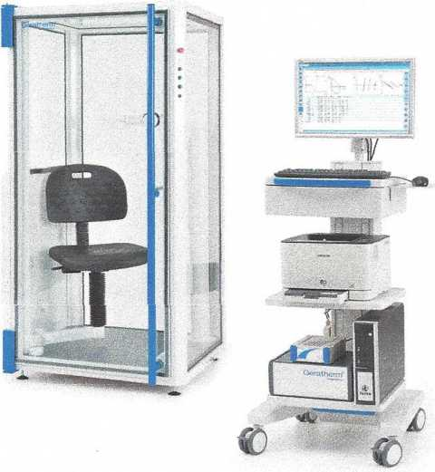

Určení

Celotělová pletysmografie slouží jak ke stanovení totální plicní kapacity (TLC), tak i ke zjištění odporu dýchacích cest a určení reziduálního objemu (RV). Výpočet reziduálního objemu je důležitý pro potvrzení či vyloučení restrikční poruchy dýchacích cest.

Software

Diagnostická softwarová platforma Blue Cherry je dostupná i v českém jazyce. Jedná se o modulární software, který je neustále v souladu se vždy aktuálními ATS a ERS kritérii. Další vlastností softwaru je jeho pokročilá kontrola kvality a reproducibility, stejně tak jako široká škála možností vyhodnocení.

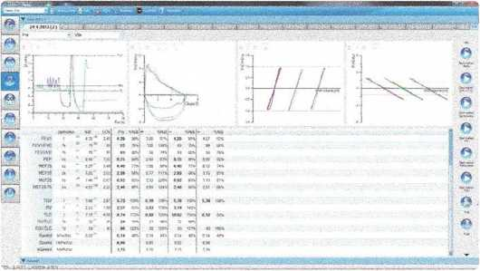

Výsledné měření

Výhody

* malý mrtvý prostor snímače (< 20 ml)
* elektricky nastavitelný stativ
* výsuvná židle
* nízká nástupní hrana
* unikátní softwarová platforma Blue Cherry
* samostatné zobrazení TGV a Raw
* plná kontrola ATS/ERS kritérií

Všechny produkty společnosti Geratherm Respirátory jsou vyrobeny tak, aby splňovaly kritéria ATS/ERS a další mezinárodní standardy a směrnice, které jsou vyžadovány.

1700 mm x 750 mm x 850 mm

140 kg

diferenciální tlakový snímač

± 16 l/s

* 20 ml

125 Hz

± 3 %, nebo 20 ml/s

0-20 1

± 3 % nebo 50 ml

semiconductor

± 0.25 kPa

* 1.5 % FS

semiconductor

±0.25 kPa

1 % FS

infračervená absorpce

1 %

infračervená absorpce

1 %

DIN EN ISO 23747

DINEN ISO 9001

DIN EN I3485 C€ 0494

Prosím. dýchejte pomaleji

Měření odporu dýchacích cest

Typy produktů

Bodystik

Volitelné příslušenství

(není součástí balení)

opce pro měření transferfaktoru

provokační test

opce MIP/MEP

opce Compliance

opce Washout nitrogen

Objednací kód

GR 40.600

Objednací kód

GR 40.702

Nadechujte a vydechujte proti uzávěru • L' /cney/j- • Připravte se t.-ar;-a uzávěr >

Měření TGV

Volitelné příslušenství

(není součástí balení)

kalibrační pumpa

oddělovací transformátor

záložní zdroj

antibakteriální filtry Pulmosafe

Objednací kód

GR 10.801

pojízdný stolek

MR Diagnostic s. r. o.

Pod Višňovkou 1662/21

140 00 Praha 4

Česká republika

[info@mr-diagnostic.cz](mailto:info@mr-diagnostic.cz)

+420 245 005 648

Račianska 72

831 02 Bratislava 3 Slovenská republika

[info@mr-diagnostic.cz](mailto:info@mr-diagnostic.cz)

+421 (0)2 20 633 367

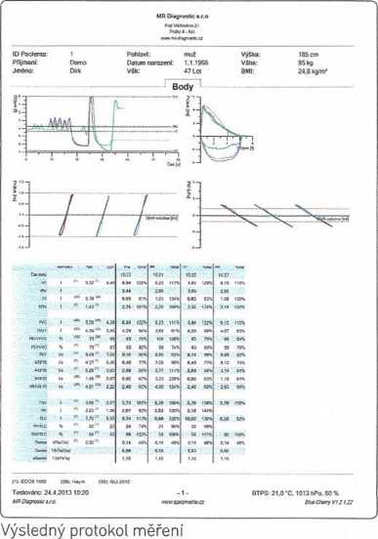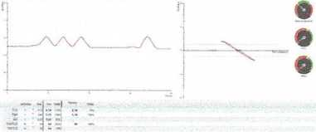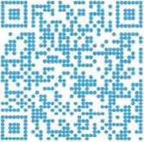

Technická data

rozměry (vxšxh) hmotnost

Průtok

druh snímače

rozsah měření mrtvý prostor vzorkovací frekvence přesnost

Objem

objem přesnost

Kabinový tlak

princip měření rozsah měření přesnost

Ústní tlak

princip měření rozsah měření přesnost

Analyzátor CO (s opcí Diffustík) princip měření přesnost

Analyzátor CH4 (s opcí Diffustík) princip měření přesnost

Certifikáty, normy

Diffustik

Měření transferfaktoru (TLco)

Geratherm Respiratory GmbH

Popis

Diffustik je přístroj pro měření transferfaktoru (TLco). Při měření je využíván jako transportní plyn methan (CH4). Přístroj je schopen měřit klasickou spirometrii s křivkou průtok/objem. Diffustik je možno použít samostatně (stand alone), nebo jej integrovat do celotělové pletysmografie Bodystik.

Software

Diagnostická softwarová platforma Blue Cherry je dostupná i v českém jazyce. Jedná se o modulární software, který je neustále v souladu se vždy aktuálními ATS a ERS kritérii. Další vlastností softwaru je jeho pokročilá kontrola kvality a reproducibility, stejně tak jako široká škála možností vyhodnocení.

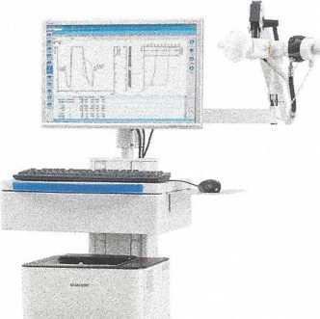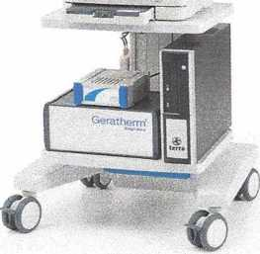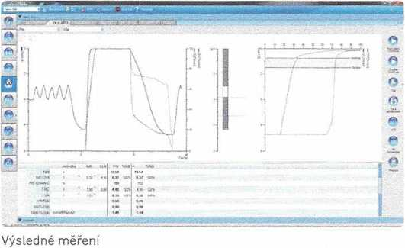

Výhody

* transportní plyn methan
* rychlejší a selektivnější analyzátory
* levnější provoz
* unikátní softwarová platforma Blue Cherry
* průtokový snímač s variabilní clonou
* malý mrtvý prostor snímače

Určení

Zjišťování transferfaktoru (TLco) slouží k měření rychlosti výměny plynů z alveolárního vzduchu do krve a zpět přes alveolokapilární membránu. Zároveň měří povrch a objem, který se na výměně podílí. Pomáhá k diagnostice plicních onemocnění či monitoraci účinnosti léčby.

Všechny produkty společnosti Geratherm Respiratory jsou vyrobeny tak, aby splňovaly kritéria ATS/ERS a další mezinárodní standardy a směrnice, které jsou vyžadovány.

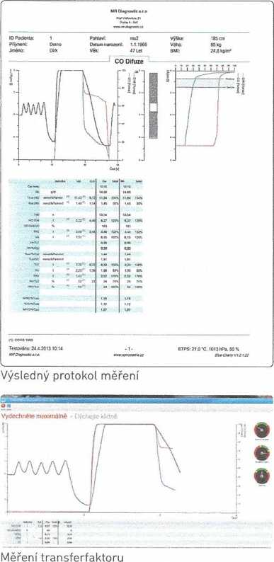

Technická data rozměry (vxšxh) hmotnost

Průtok

druh snímače

rozsah měření mrtvý prostor citlivost průtoku vzorkovací frekvence přesnost

Objem

objem přesnost

Kabinový tlak

princip měření rozsah měření přesnost

Ústní tlak

princip měření rozsah měření přesnost

Analyzátor CO princip měření přesnost

Analyzátor CH4

princip měření přesnost

Certifikáty, normy

100 mm x 244 mm x 357 mm

8,5 kg

diferenciální tlakový snímač

± 16 l/s

* 20 ml
* 1 ml/s

125 Hz

± 3 %, nebo 20 ml/s

0-20 l

± 3 % nebo 50 ml

semiconductor

± 0.25 kPa

* 1.5 % FS

semiconductor

± 0.25 kPa

1 % FS

infračervená absorpce

1 %

infračervená absorpce

1 %

DINEN ISO 23747

DIN EN ISO 9001

DIN EN 13485

C £ 0494

Typy produktů

Diffustik

Volitelné příslušenství

(není součástí balení)

kalibrační pumpa

oddělovací transformátor

záložní zdroj

antibakteriální filtry Pulmosafe pojízdný stolek

měřící plyn methan CH4

Objednací kód

GR 40.700

GR 10.801

nedodáváme

MR Diagnostic s. r. o.

Pod Višňovkou 1662/21

140 00 Praha 4

Česká republika [XXXX](mailto:info@mr-diagnostic.cz)

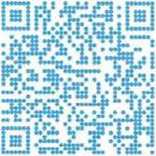+XXXX

Račianska 72

831 02 Bratislava 3 Slovenská republika

[info@mr-diagnostic.cz](mailto:info@mr-diagnostic.cz)

+421 (0)2 20 633 367

WEIKO MR 5 6



Přístrojový stolek

Weiko

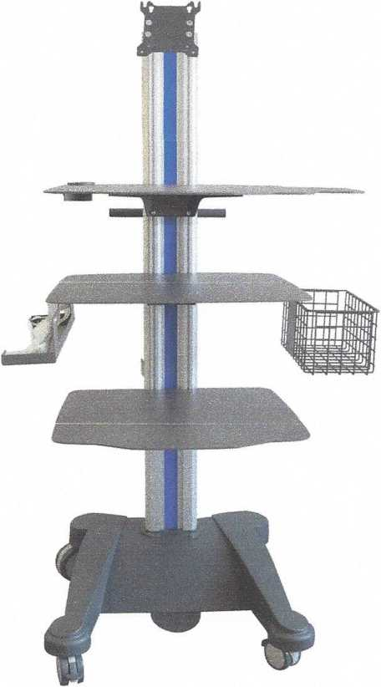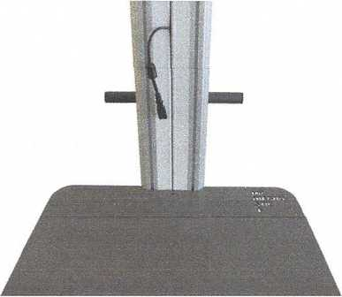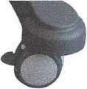

Popis

Přístrojový stolek Weiko MR 5 je vhodný pro systém Bodystiku či Diffustiku.

Vybavení

o 1 x držák na monitor

o 3 x police

o držák na kalibrační pumpu

o držák na bombu s měřícím plynem (1 Ol)

o zadní rukojeť pro snadnější manipulaci

o 1 x košík pro odkládání materiálu

o integrovaný izolační transformátor

o zvedací systém pro regulaci výšky

Systém pro vedení kabelů

**MR *DIAGNO* STIC**

Kolečko s brzdou

Detail police

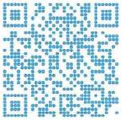

MR Diagnostic s. r. o.

Pod Višňovkou 1662/21

140 00 Praha 4

Česká republika

XXXX+XXXX

Račianska 72

831 02 Bratislava 3 Slovenská republika

[XXXX](mailto:info@mr-diagnostic.cz)

+XXXX

|  |  |
| --- | --- |
| Technická data  rozměry váhy (vxšxh) rozměry podložky (vxšxh) hmotnost  nosnost  citlivost  třída přesnosti  napájení  přenos dat  funkce | 2,27 m x 434 mm x 466 mm  60 mm x 430 mm x 365 mm  16,5 kg  300 kg  50 g < 150 kg > 100 g  III  síťový adaptér  bezdrátová technologie seca 360° wireless  TARE, pre-TARE, matka/dítě, HOLD, auto-HOLD, BMI, auto-BMI, BFR, CLEAR, auto-CLEAR, přepínání rozsahu vážení, nastavitelné tlumení, P0SLAT/TISK |
| volitelné příslušenství  (není součástí balení) | 360° bezdrátová tiskárna seca 465 a seca 466 software seca analytics 115  USB adaptér seca 360° wireless 456 |
| Výškový metr  rozsah měření citlivost princip | 60 - 210 cm  1 mm  ultrazvuková technologie (automatická kalibrace) Q123 |

Skleněná podložka

Bezdrátová tiskárna seca 465

Ultrazvukový výškoměr

MR Diagnostic s. r. o.

Pod Višňovkou 1662/21

140 00 Praha 4

Česká republika

Račianska 72

831 02 Bratislava 3 Slovenská republika

[info@mr-diagnostic.cz](mailto:info@mr-diagnostic.cz)

+XXXX

[info@mr-diagnostic.cz](mailto:info@mr-diagnostic.cz)

+XXXX

[www.mr-diagnostic.cz](http://www.mr-diagnostic.cz)

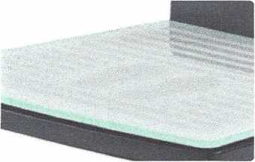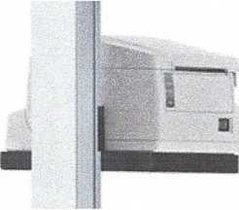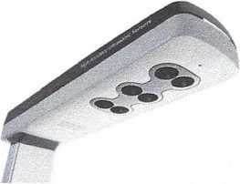



**MR**

SEC A 287 G

Bezdrátová ultrazvuková měřicí stanice hmotnosti a výšky

Seca

Popis

Měřicí stanice seca 287 umožňuje stanovit výšku a hmotnost v jediném okamžiku a data ihned bezdrátově přenese do PC. Zařízení seca 287 má atraktivní vzhled a vyznačuje se přesností, vysokou vážící kapacitou a ultrazvukovým snímáním výšky, za pomoci tří párů ultrazvukových senzorů. Třířádkový multifunkční dotykový displej slouží k zobrazení výšky, hmotnosti, BMI a dalších vypočtených hodnot. Díky jemné stupnici zobrazuje seca 287 i ty nejmenší změny hmotnosti. Veškerá měření jsou z měřicí stanice bezdrátově přenášena do PC, prostřednictvím technologie seca 360° wireless. Po připojení bezdrátové tiskárny je možné naměřené výsledky ihned vytisknout. Zařízení seca 287 navíc umožňuje měření na základě plně automatického hlasového navádění.



Určení

Všestranná a stabilní měřicí stanice seca 287 je vhodná pro vážení a měření dětí i obézních pacientů do 300 kg. Díky propojitelností s PC, lze naměřená data využívat k další diagnostice. Výškový rozsah měřicí stanice je od 60 do 210 cm. Po zadání dílčích parametrů (pohlaví, věk a úroveň fyzické aktivity - PAL) umožňuje seca 287 určit i celkovou spotřebu energie pacienta.

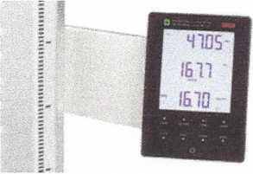

Multifunkční dotykový displej

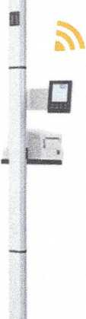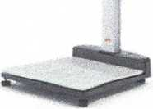

Výhody

* ultrazvukové senzory s automatickou kalibrací
* automatické hlasové navádění při měření
* citlivá 50g stupnice a nosnost až 300 kg
* výškoměr s rozpětím 60-210 cm
* bezdrátový přenos dat (eliminace chybovosti)
* třířádkový multifunkční dotykový displej
* automatický výpočet BMI

Měřicí stanice disponuje třemi páry ultrazvukových senzorů s konstantní automatickou kalibrací pro nejvyšší přesnost měření. Pro měření je možné nastavit automatické hlasové navádění. Váha má jemnou stupnici (1 dílek - 50 gramů) a nosnost až 300 kg. Měření výšky pacienta je možné v rozpětí 60-210 cm. Měřicí stanice přenáší bezdrátově naměřená data do počítače. Díky tomu dochází k eleminaci chyb personálu. Třířádkový multifunkční dotykový displej zobrazuje naměřenou výšku a hmotnost, podle kterých automaticky vypočítá BMI.

**MR DIAGNO­STIC**

**+**

Pulmosafe

Antibakteriální spirometrické filtry

Lemon Medical GmbH



Popis

Jednorázové antibakteriální a antivirové filtry Pulmosafe je možné používat pro všechny spirometrické systémy. Tyto filtry splňují ta nejpřísnější kritéria jak pro provedení kvalitního měření, tak pro bezpečnost pacienta i personálu. Účinnost filtrů je 99,999% jak bakteriální, tak virová. Rezistance, stejně jako účinnost byla deklarována nezávislými laboratořemi např. Nelson Laboratories. Filtry zvyšují životnost průtokových snímačů u spirometrů (není nutná dezinfekce po každém manévru).

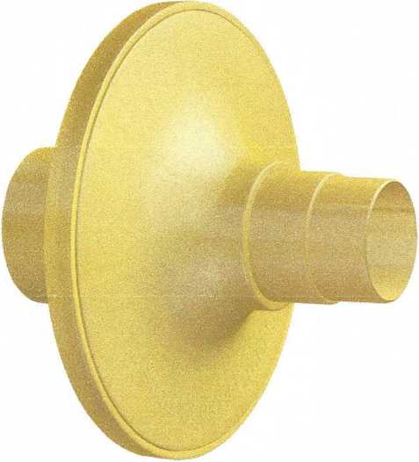

Určení

Filtry Pulmosafe slouží při vyšetřování plicních funkcí pro ochranu vyšetřovaného pacienta i obsluhujícího personálu. Dají se připojit ke všem spirometrickým systémům.

Výhody

* prodlužuje životnost spirometrických snímačů
* snadná manipulace
* kompatibilita se všemi spirometrickými systémy
* obruba náustku pro správné skousnutí
* minimalizování úniku vzduchu v koutcích

Příslušenství

Standardní náustek slouží pro komfortnější použití filtru pacientem. Přesnějšího měření je dosahováno pomocí náustku s obrubou, kdy dochází k minimalizování úniku vzduchu v koutích. Nosní klip je z příjemného a velmi jemného materiálu.

Náustek

Náustek s obrubou

Nosní klip



|  |  |
| --- | --- |
| Technická data rozměry hmotnost mrtvý prostor materiál obalu materiál filtru | 0 90 mm  30 g  < 50 ml polystyren (PS)  100% elektrostatický polyester (PE) £ £ 0535 |

|  |  |
| --- | --- |
| Typy produktů | Objednací kód |
| Bakteriální a virový jednorázový filtr PULMOSAFE (100 ks):   * V3/2 (vč. integrovaného náustku) * V3/2 (vč. integrovaného náustku a nostní klapky) * V3/2 (vč. integrovaného náustku s obrubou) * *\13I2.* (vč. integrovaného náustku s obrubou a nosní klapky) | LM2020  LM2022  LM2023  LM2025 |

Volitelné příslušenství

(není součástí balení)

náustek LM1013

náustek s obrubou

LM1022

LM1012

jednorázový nosní klip

PULMOSAFE V3/2 (vč. integrovaného náustku)

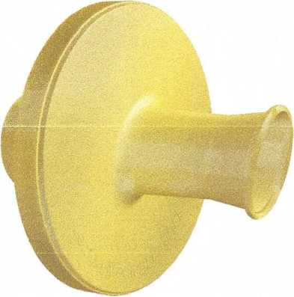

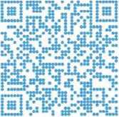

Račianska 72

831 02 Bratislava 3 Slovenská republika

[XXXX](mailto:info@mr-diagnostic.cz)

+XXXX

MR Diagnostic s. r. o.

Pod Višňovkou 1662/21

140 00 Praha 4

Česká republika [XXXX](mailto:info@mr-diagnostic.cz)

+XXXX

1. Vyplní dodavatel ve vhodných případech
2. Strana/oddíl nabídky
3. Vyplní dodavatel ve vhodných případech
4. Stran a/oddíl nabídky
5. Vyplní dodavatel ve vhodných případech
6. Strana/oddíl nabídky
7. Vyplní dodavatel ve vhodných případech
8. Strana/oddíl nabídky;